ESCUELA SUPERIOR DE COMERCIO

TECNICATURA SUPERIOR EN DESARROLLO DE SOFTWARE -

**ARQUITECTURA DE LA PC**

**PROYECTO:**

**“ARMADO Y VENTA DE UNA PC IDEAL PARA**

**UNA ESTUDIANTE DE PROGRAMACIÓN “**

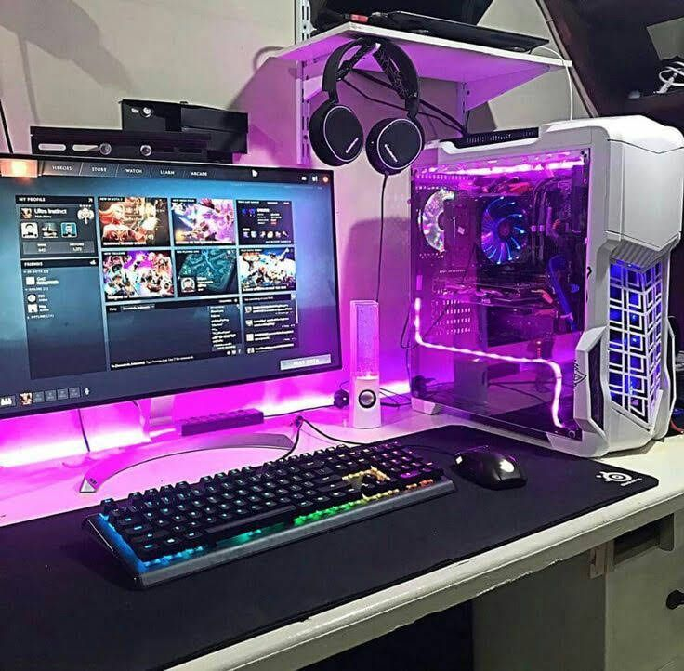

2022

PROFESOR: GUSTAVO ROSSO

ESTUDIANTE: TAMARA SALVADOR

INDICE:

3…………………………………………………..RELATO

4………………………………………..PRESUPUESTO

5………………………………MICROPROCESADOR

……………………………………….PLACA MADRE

6………………………………………………………RAM

7……………………………………………….……...HDD

8……………………………………………….……….SSD

9………………………………………………...FUENTE

10……………………………………………GABINETE

11………………………………………………COOLER

12……………………………………………..TECLADO

13……………………………………………….MOUSE

14……………………………………….AURICULARES

15…………….…RESUMEN DE COMPONENTES

16……………………………SISTEMA OPERATIVO

17………………………………..……..CONCLUSIÓN

RELATO:

¿Qué quiere armar?

La idea es armar una PC para ahorrar dinero Y alcanzar buenos niveles de desempeño, destinada a satisfacer las exigencias de una estudiante de programación cumpliendo como herramienta completa y eficiente para cubrir sus diversas necesidades no solo durante la fase de cursado sino también a la hora del desempeño laboral.

JUSTIFICACIÓN:

Se intentó lograr armar un pc en la que cada componente sea compatible, cumpliendo los requisitos que esto implica, tamaños, velocidades, generaciones, etc.

Que sea accesible económicamente, pero lo más potente y eficaz posible.

Pensada para un cliente que lo utilizará con una exigencia intermedia, pero con visión y posibilidad de más exigencia que no quede obsoleta en poco tiempo.

Lograr buena potencia con bajo costo.

Presupuesto:

1 Microprocesador Intel Core I5 10400F Cometlake $ 30.489,00

1 Motherboard Gigabyte B560m Aorus Elite S1200 $ 29.999,00

2 Memoria RAM Kingston Fury Beast DDR4 16Gb 2666Mhz $ 15.799,00 ($31.598,00)

1 Disco Duro HDD 1Tb Seagate Barracuda Sata III $ 8.999,00

1 Disco de Estado Solido SSD 512Gb Adata M.2 NVME $ 13.990,00

1 Fuente Gigabyte 650W 80 Plus Bronze $ 14.290,00

1 Gabinete Essenses BZE30 TG Con 3 Coolers RGB $ 8.990,00

1 Fan Cooler CPU Aerocool Air Frost 4 RGB 1151 AM4 $ 2.390,00

1 Fan Cooler CPU Aerocool Bas-B9SP 115X 1200 $ 1.060,00

1 Monitor 24 LED Samsung T350 FHD IPS 5Ms 75Hz $ 54.990,00

1 Teclado Redragon K616 RGB Fizz Pro Pink / White... $ 10.429,00

1 Mouse Inalambrico Logitech M220 White $ 1.609,00

1 Auricular Redragon H350 Pandora White RGB $ 5.290,00

**TOTAL $ 214.123**

Las “vísceras” de la computadora tienen más impacto en el desempeño de su sistema, mientras que los otros componentes, como la carcasa, el sistema operativo (SO), el monitor, el mouse, la fuente de alimentación y el teclado tienen mucho menor impacto en cómo se ejecuta la computadora pero aún así son importantes.

MICROPROCESADOR “INTEL CORE I5 10400F”

Familia P I-5- 10MA Generación-400 Gama media-F Sin Tarjetas Gráficas integradas

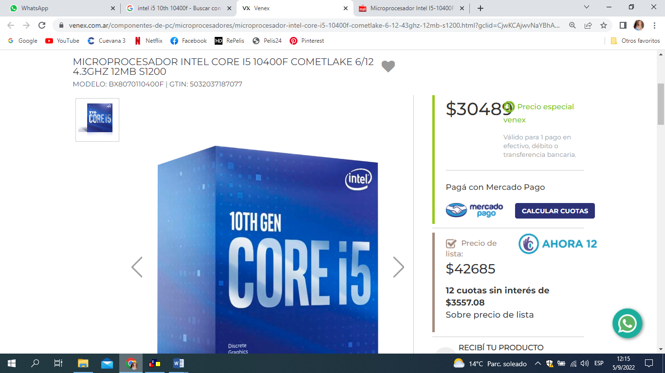

Descripción

***​*Los procesadores series F no poseen gráficos integrados\****  
  
Tarda Menos y hacé mas, con los nuevos procesadores Intel Core de 10ma gen.  
con un rendimiento sin igual, la nueva generacion de Intel Core, desafia los límites, obteniendo velocidades mayores y menores consumos de energia.

Excelente para usuarios exigentes que utilizaran la pc como herramienta de trabajo medianamente pesado y para gamers de rango medio-alto.

***Especificaciones***:  
  
Cantidad de núcleos 6  
Cantidad de subprocesos 12  
Frecuencia básica del procesador 2,90 GHz  
Frecuencia turbo máxima 4,30 GHz  
Caché 12 MB Intel® Smart Cache  
Velocidad del bus 8 GT/s  
TDP 65 W  
  
Tamaño de memoria máximo (depende del tipo de memoria) 128 GB  
Tipos de memoria DDR4-2666  
Cantidad máxima de canales de memoria 2  
Máximo de ancho de banda de memoria 41.6 GB/s  
Compatible con memoria ECC  No  
  
Zócalos compatibles  
LGA1200  
Máxima configuración de CP

Un procesador de la familia i5 es excelente candidato para pc de **gama** media, siendo este mucho más avanzado que el i3 y por un módico precio, a diferencia de un i7, y su elevado costo, te llevas un CPU muy potente. Cubriendo así las necesidades del cliente perfectamente.

PLACA MADRE:

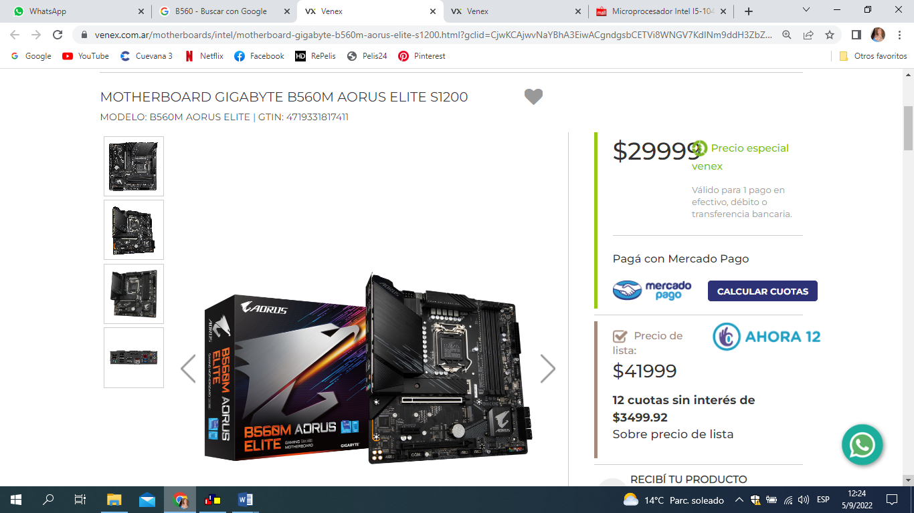

Descripción

Con componentes de la mejor calidad y la capacidad de diseño de I + D de GIGABYTE, la B560M AORUS es una verdadera bestia entre las placas base.

El B560M AORUS ELITE viene con una solución de energía mejorada, un diseño de enfriamiento increíble, todo el diseño PCIe 4.0 y una conectividad sobresaliente para elevar sus experiencias al siguiente nivel.  
Obteniendo así un buen balance en relacion Calidad/Costo.

Es una de las placas ideales para complementar el procesador elegido, por su zócalo LGA 1200 y la cantidad de funciones que esta ofrece.

***Especificaciones:***

Procesador  
LGA1200 package:  
  
11th Generation Intel® Core™ i9 processors / Intel® Core™ i7 processors / Intel® Core™ i5 processors  
10th Generation Intel® Core™ i9 processors / Intel® Core™ i7 processors / Intel® Core™ i5 processors / Intel® Core™ i3 processors/ Intel® Pentium® processors / Intel® Celeron® processors*  
  
Chipset  
Intel® B560 Express Chipset

Memoria  
11th Generation Intel® Core™ i9/i7/i5  
10th Generation Intel® Core™ i9/i7   
10th Generation Intel® Core™ i5/i3 /Pentium®/Celeron® processors:  
Support for DDR4 2666/2400/2133 MHz memory modules  
4 x DDR4 DIMM sockets supporting up to 128 GB (32 GB single DIMM capacity) of system memory  
Dual channel memory architecture

Gráficos Integrados  
Integrated Graphics Processor-Intel® HD Graphics support:  
1 x HDMI port, supporting a maximum resolution of 4096x2160@30 Hz  
* Support for HDMI 1.4 version and HDCP 2.3.  
1 x DisplayPort, supporting a maximum resolution of 4096x2304@60 Hz  
* Support for DisplayPort 1.2 version, HDCP 2.3  
  
Audio  
Realtek® Audio codec  
High Definition Audio  
2/4/5.1/7.1-channel  
  
LAN  
Realtek®2.5GbE LAN chip (2.5 Gbit/1 Gbit/100 Mbit)  
  
Puertos de Expansión  
1 x PCI Express x16 slot, running at x16 (PCIEX16)  
* For optimum performance, if only one PCI Express graphics card is to be installed, be sure to install it in the PCIEX16 slot.  
(The PCIEX16 slot conforms to PCI Express 4.0 standard.)*  
*Supported by 11th Generation processors only.  
1 x PCI Express x16 slot, running at x4 (PCIEX4)  
1 x PCI Express x1 slot  
(The PCIEX4 and PCIEX1 slots conform to PCI Express 3.0 standard.)  
  
Tecnología Multi-Gráficos  
Support for AMD Quad-GPU CrossFire™ and 2-Way AMD CrossFire™ technologies  
  
Interfaz de Almacenamiento  
CPU:  
1 x M.2 connector (Socket 3, M key, type 2260/2280 PCIe 4.0 x4/x2 SSD support) (M2P_CPU)*  
* Supported by 11th Generation processors only.  
  
Chipset:  
1 x M.2 connector (Socket 3, M key, type 2260/2280/22110 SATA and PCIe 3.0 x4/x2 SSD support) (M2A_SB)  
  
6 x SATA 6Gb/s connectors  
* Refer to "1-7 Internal Connectors," for the installation notices for the M.2 and SATA connectors.  
Intel® Optane™ Memory Ready  
  
USB  
Chipset:  
1 x USB Type-C® port on the back panel, with USB 3.2 Gen2 support  
1 x USB 3.2 Gen2 Type-A ports (red) on the back panel  
3 x USB 3.2 Gen1 ports (2 ports on the back panel, 1 port available through the internal USB header)  
2 x USB 2.0/1.1 ports on the back panel  
  
Chipset+USB 3.2 Gen 1 Hub:  
1 x USB Type-C® port with USB 3.2 Gen1 support, available through the internal USB header  
2 x USB 3.2 Gen1 ports available through the internal USB header  
Chipset+ 2 USB 2.0 Hubs:  
8 x USB 2.0/1.1 ports (4 ports on the back panel, 4 ports available through the internal USB headers)  
  
Conectores Internos de E/S  
1 x 24-pin ATX main power connector  
1 x 8-pin ATX 12V power connector  
1 x CPU fan header  
1 x water cooling CPU fan header  
3 x system fan headers  
2 x addressable LED strip headers  
2 x RGB LED strip headers  
6 x SATA 6Gb/s connectors  
2 x M.2 Socket 3 connectors  
1 x front panel header  
1 x front panel audio header  
1 x USB Type-C® header, with USB 3.2 Gen 1 support  
1 x USB 3.2 Gen 1 header  
2 x USB 2.0/1.1 headers  
2 x Thunderbolt™ add-in card connectors  
1 x Trusted Platform Module header (For the GC-TPM2.0 SPI/GC-TPM2.0 SPI 2.0 module only)  
1 x serial port header  
1 x Clear CMOS jumper  
1 x Q-Flash Plus button  
  
Diseño  
Micro ATX Form Factor; 24.4cm x 24.4cm



MEMORIA RAM (En dual chane):

Este tipo de RAM se adecua de manera perfecta al modelo B560M que admite un máximo de 2666 MHZ.

Deberá tenerse en cuenta adquirir dos de estas para lograr mayor rendimiento.

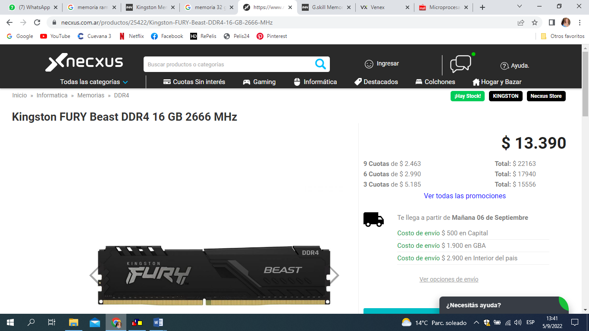

Descripción

Actualización de alto rendimiento y rentable

Kingston FURY Beast DDR4 es la opción perfecta para aquellos que montan su propio sistema o para los que quieren actualizar un sistema algo lento.

Disipador de calor de perfil bajo

El disipador de calor elegante es una gran actualización para el estilo de su centro de comando.

Overclocking automático Plug N Play a 2666 MT/s*1

Una actualización simple y fácil de Plug N Play, Kingston FURY Beast DDR4 se acelerará automáticamente a la velocidad más alta permitida por la BIOS del sistema.

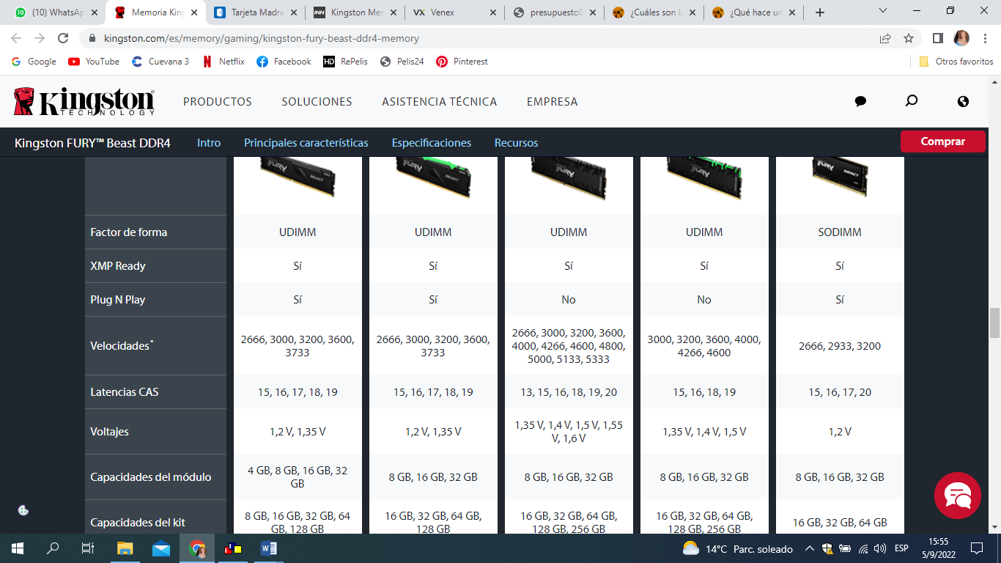

HDD:

Qué es la memoria HDD?

El **disco duro**, también conocido como **HDD**, es una unidad de almacenamiento **que** guarda de forma permanente tus datos en la computadora. Esto quiere decir **que** los archivos no se eliminan cuando se apaga la unidad como suele pasar con los datos **que** se guardan temporalmente en la **memoria** RAM.

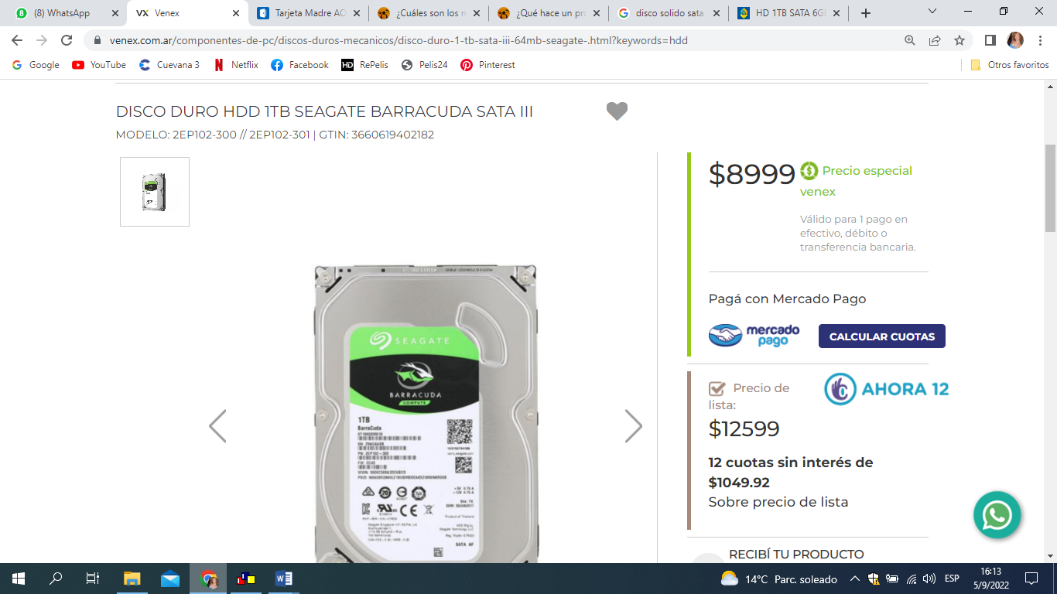



Adjuntar un hdd permitirá disponer de mayor capacidad de almacenamiento.

Siendo este una herramienta más económica aunque menos rápida.

Las HDD son más baratas y puede obtener más espacio de almacenamiento. Pero las SSD son más rápidas, livianas, durables y utilizan menos energía por lo que se le adiciona una de cada una.

SSD: Sumara mayor velocidad y algo más de almacenamiento.

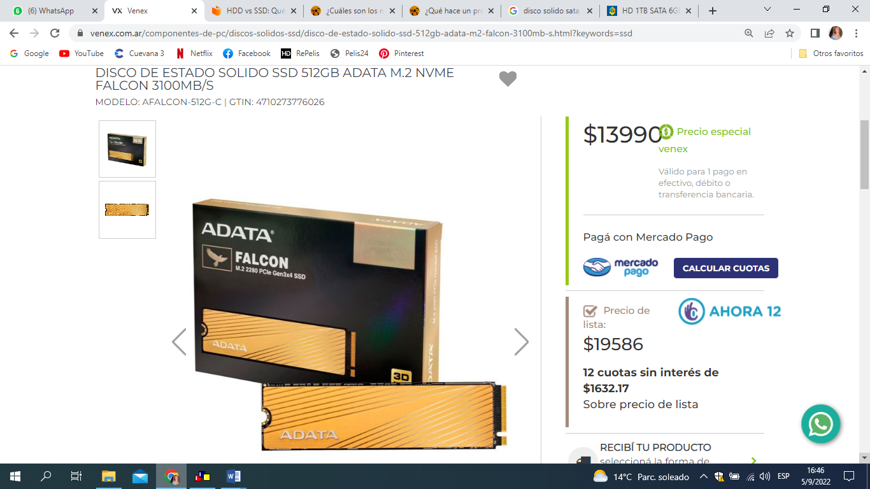

Descripción

Aumente su poder creativo con la unidad de estado sólido (SSD) ADATA FALCON. Utilizando la interfaz PCIe Gen3x4 y equipada con una memoria flash 3D NAND, la unidad FALCON ofrece una velocidad de lectura/escritura de hasta 31 000/1500 MB por segundo para una productividad y creatividad ininterrumpidas.  
  
***Especificaciones:***  
  
Capacidad  512GB  
Factor de forma M.2 2280  
NAND Flash 3D NAND  
Dimensiones (L x An x Al) 80 x 22 x 2,9mm / 3,15 x 0,87 x 0,11"  
Peso 9g / 0,32oz  
Interfaz PCIe Gen3x4  
Lectura secuencial (máx*) Hasta 3100MB/s  
Escritura secuencial (máx*) Hasta 1500MB/s  
Temperatura de operación De 0°C a 70°C  
Temperatura de almacenamiento De -40°C a 85°C  
Resistencia a golpes 1500 G/0,5 ms  
MTBF 1 800 000 horas  
Terabytes escritos (TBW) (capacidad máxima*) 1 200TB

FUENTE:

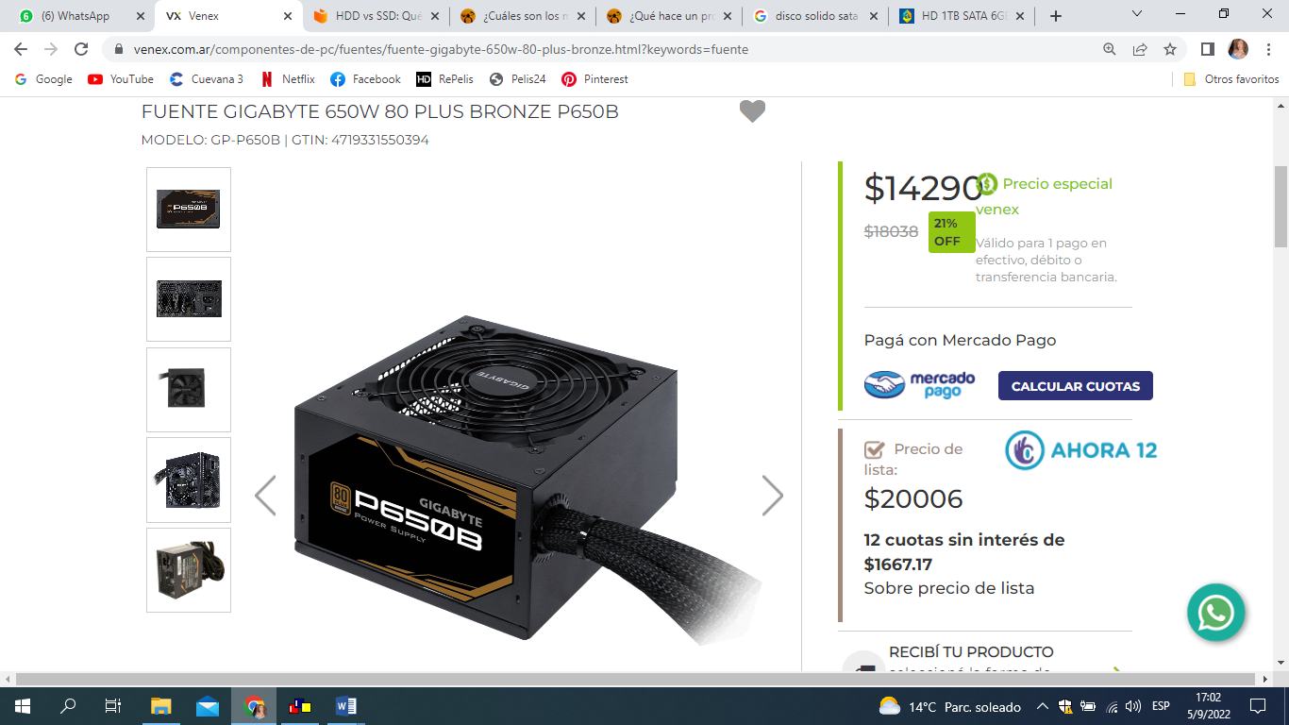

Descripción

La certificación 80 Plus garantiza la mejor eficiencia energética. Menos desperdicio de energía reduce el calor y el ruido del ventilador. P650B puede tener hasta un 89% de eficiencia.  
  
  
**Conectores**  
ATX / MB 20 + 4 pines x 1  
CPU / EPS 4 + 4 pines x 1  
PCI-e 6 + 2 pines x 4, SATA x 6  
Periférico de 4 pines x 3  
Disquete de 4 pines x 1

P650B proporciona la mejor solución para las compilaciones del sistema. El cable trenzado de malla reduce el desorden y mejora el flujo de aire en el estuche.  
Todos los condensadores son condensadores japoneses de alta calidad, para producir un rendimiento eficiente y garantizar una mayor fiabilidad.

GABINETE:

Excelente adaptación con tamaño de la placa, accesible y con un diseño innovador.

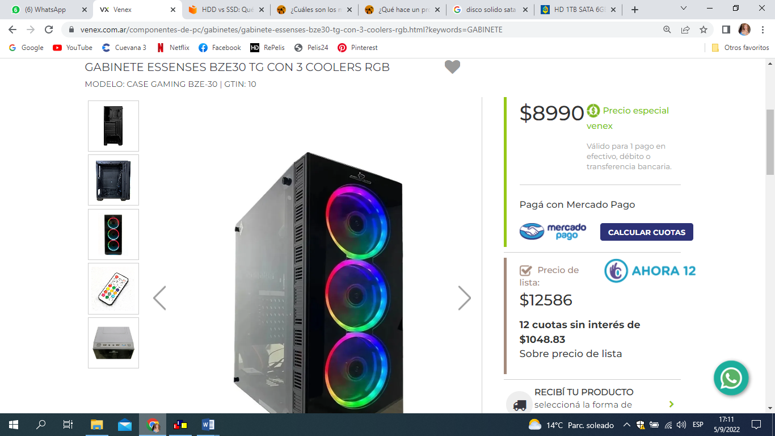

Descripción

Especificaciones

-Compatible Con: Mothers Mini-Atx / Micro Atx / Atx

-Coolers: 3 Frontales Luces Rgb

-Incluye: Controladora Rgb + Control Remoto

-Acrilico: Lateral Y Frontal

-Panel Frontal: Con Salida Microfono Y Auriculares

-Tipo de estructura: Mid tower

-Puertos: USB 3.0

-Bahías: 2.5,3.5

-Altura x Ancho x Largo: 43 cm x 19 cm x 23 cm

COOLER:

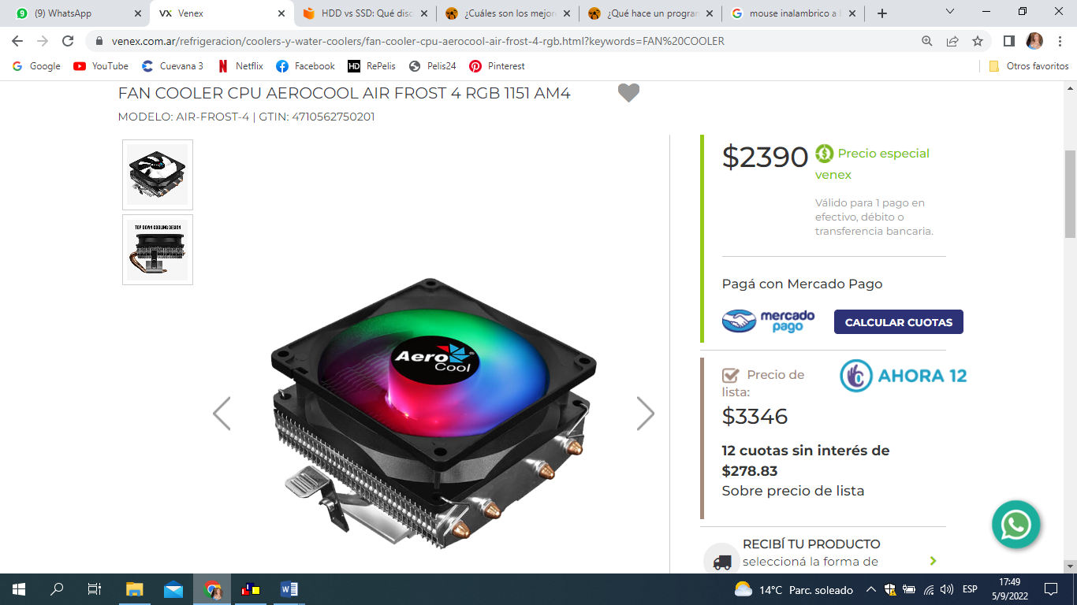

Descripción

Solución de enfriamiento de aire de alto rendimiento con conector de 3 pines con un elegante diseño de iluminación LED RGB fija para agregar un toque extra a su equipo. Alimentado por la tecnología Heat Core Touch (HCTT) con 4 tubos de calor térmico ultraeficientes. El diseño de enfriamiento de arriba hacia abajo permite una disipación de calor más eficiente. Las aletas de alta eficiencia mejoradas ofrecen el máximo rendimiento térmico.  
  
- La iluminación LED RGB fija agrega un toque extra a su equipo  
- El diseño de enfriamiento de arriba hacia abajo permite una disipación de calor más eficiente  
- Tecnología Heat Core Touch y 4 tubos de calor térmico ultraeficientes  
- Las aletas de alta eficiencia mejoradas ofrecen el máximo rendimiento térmico.  
- Compatible con la mayoría de los diseños actuales de placas base  
- TDP (Potencia de diseño térmico) hasta 125W  
  
**Velocidad:**1800RPM  
**Compatibilidad:**  
Intel 775/115x/2011/2066  
AMD FM1/FM2/AM2/AM2+/AM3/AM3+/AM4

TECLADO:

Ideal para uso nocturno gracias a sus luces.

Cómodo y versátil ya que cuenta con conexión tanto por cable o bluetooth.

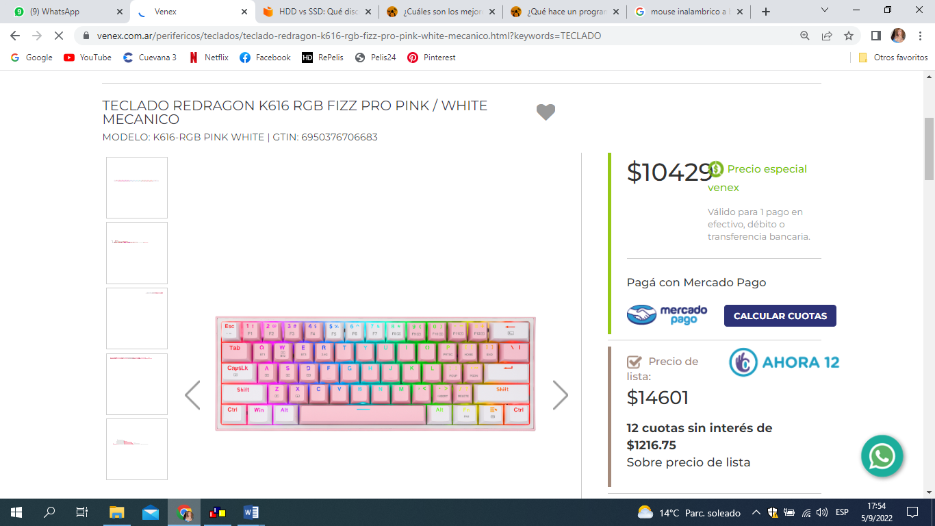

Descripción

***Especificaciones***  
  
**TIPO TECLADO:**  
Mecánico.  
  
**TIPO DE SWITCHES:**  
Redragon Red, Lineal sin click audible , fuerza de actuación 45 gr.

**CONEXIÓN:**  
Cable USB Type-C, PVC, extraíble, dongle nano USB 2.4GHz, Bluetooth 5.0.  
  
**MATRIZ:**  
61 teclas full rollover.

MOUSE

Pensado para brindar mayor eficiencia en cuanto a movilidad.

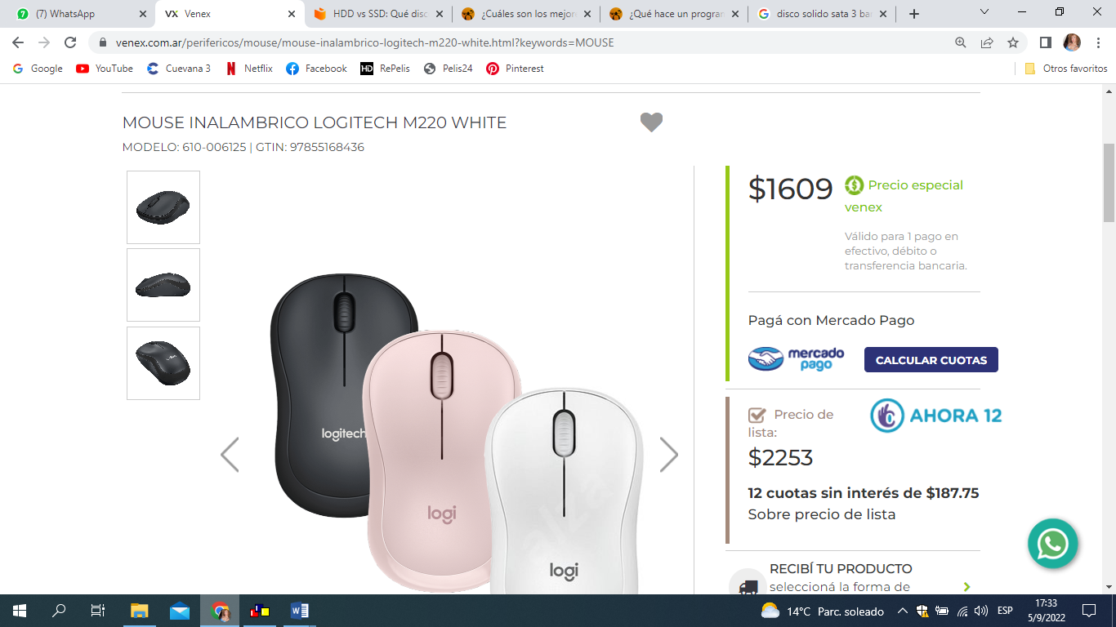

**SPECIFICACIONES TÉCNICAS  
Tecnología SilentTouch**  
Reducción del ruido en un 90% (clic izquierdo/derecho, clic del botón central) 8Comparación del nivel de sonido entre el Logitech M220 y el Logitech M170. Nivel de dBA del clic del botón izquierdo medido por un laboratorio independiente a 1 m.  
  
**Tecnología de sensor**  
Seguimiento óptico fluido  
dpi (mín./máx.): 1000±  
  
**Botones**  
Número de botones: 3 (clic izquierdo/derecho, clic de botón central)  
  
**Pilas**  
Pilas: 18 meses 9La duración de las pilas depende del uso y de los dispositivos  
  
**Conectividad**  
Tipo de conexión: Conexión inalámbrica por USB de 2,4 GHz  
Radio de acción inalámbrico: 10 m 10El radio de acción inalámbrico depende de las condiciones de uso del entorno y de los dispositivos.  
Conexión / Encendido: Sí, conmutador de encendido/apagado.

AURICULARES:

Cuenta con conexión por cable evitando inconvenientes con su apagado en momentos claves por falta de batería.

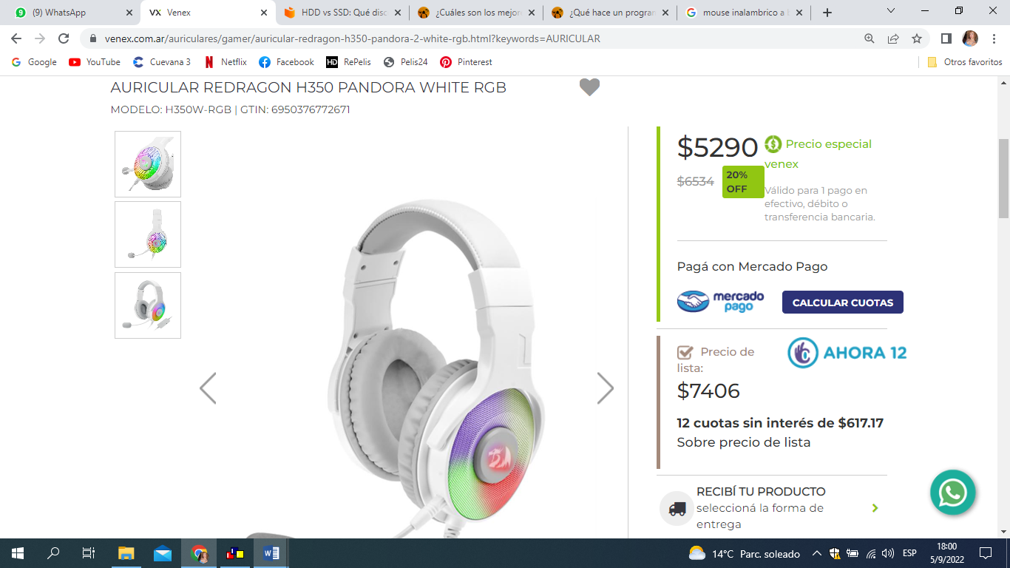

Descripción

Equipado con diafragmas de 50 mm, conseguimos un sonido estéreo definido y graves excelentes, mejoran la claridad del sonido y le proporciona un campo de audio fenomenal para escuchar música y lo hace valioso para varios juegos.

AURICULARES

-Tipo de salida: Stereo

-Tipo de copa: Circumaurales: Este tipo de auriculares se coloca rodeando completamente la oreja. Tacto suave y con aislamiento pasivo

-Material Diadema: Metálica, Flexible y regulable, Recubierto de cuerina y anclajes de plástico reforzado

-Vibración: No

-Frecuencia de Respuesta: 20 – 20k Hz

-Impedancia: 24 Ohm

-Diámetro del diafragma: 50 mm con imanes de neodimio

-Sensibilidad: 96 dB

-Retroiluminación: Si, retroiluminado RGB

-Tipo de cable: 2 m mallado en tela de alta resistencia.

-Conectores: USB para alimentar retroiluminación

-Software: No

MICRÓFONO

-Sensibilidad: -42 dB+/-3 dB

-Tipo de micrófono y captación: Omnidireccional

Resumen:

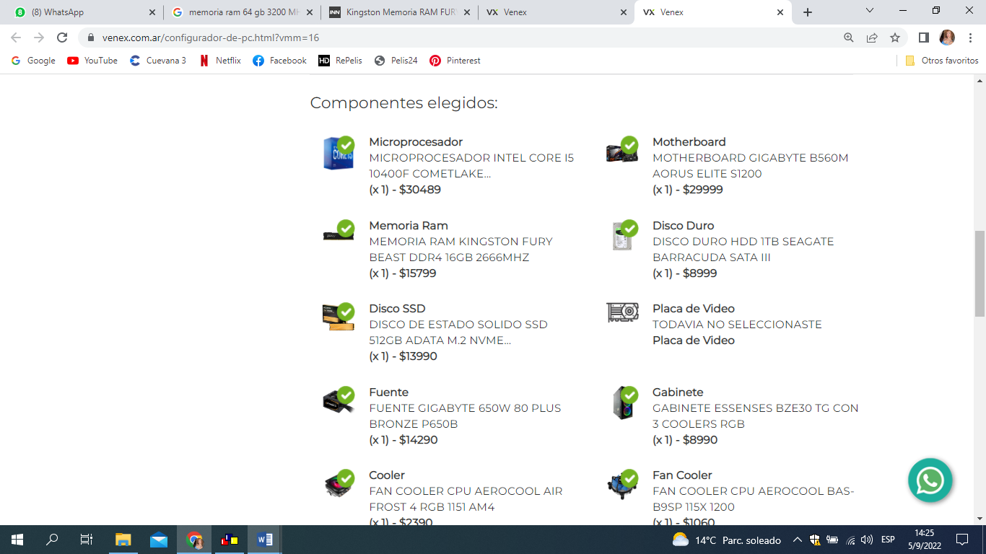

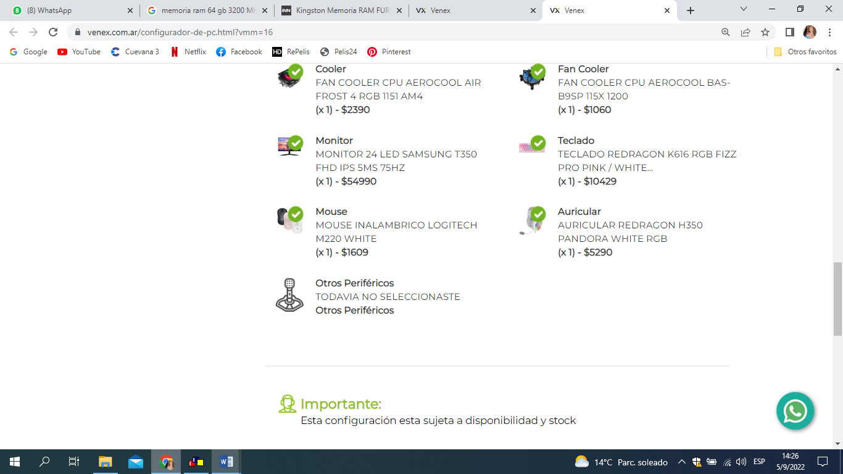

GPU RECOMENDADO:

|  |  |
| --- | --- |
| **iGPU** | [Intel UHD Graphics 630](https://www.geektopia.es/es/product/intel/uhd-graphics-630/) |

(NO INCLUIDO)

Sistema operativo:

Windows 10 Pro

Windows Pro es más eficiente a la hora de ejecutar las tareas. Hay que tener en cuenta que tiene un uso profesional, por lo que la exigencia siempre será mayor

Microsoft Windows 10 Pro 64 Bit está preinstalado y listo para usar a su llegada. Una suite de oficina gratuita está preinstalada e incluida en tu compra. Es compatible con programas de Microsoft Office (como Word y Excel, etc.) para que el cliente pueda completar cualquier tipo de proyecto o tarea sin problemas entre interfaces.

Conclusión:

Armar una PC desde cero es la única forma infalible de asegurarte de que el sistema será capaz de satisfacer todas tus preferencias personales. Cuando determinas todo lo que hay en tu PC, desde la fuente de alimentación en adelante, sabes que podrás usar lo que quieras, a las velocidades de cuadro que quieras, sin sacrificar desempeño. Además, una PC armada a tu medida te permitirá hacerle más actualizaciones; ya sea a medida que la tecnología cambie, que tus necesidades y gustos cambien o que tu presupuesto lo permita.

Lo primero es pensar atentamente en qué tipo de gabinete quieres antes de elegir los componentes, y en el presupuesto. Luego ir completando cada uno de los componentes siempre verificando que sean todos compatibles entre sí.